Pirkimo sąlygų 8 priedas

Sutarties pavadinimas | Sraigtasparnio modelio sistema
Sutarties data |  | Sutarties numeris

1. SUTARTIES ŠALYS
1.1. Pirkėjas | 1.1.1. Pavadinimas | VšĮ Vilniaus Gedimino technikos universitetas  (toliau – VILNIUS TECH)
1.1. Pirkėjas | 1.1.2. Juridinio asmens kodas | 111950243
1.1. Pirkėjas | 1.1.3. Adresas | Saulėtekio 11, LT-10223, Vilnius
1.1. Pirkėjas | 1.1.4. PVM mokėtojo kodas | LT119502413
1.1. Pirkėjas | 1.1.5. Atsiskaitomoji sąskaita | LT32 7300 0100 0245 9012
1.1. Pirkėjas | 1.1.6. Bankas, banko kodas | Bankas „Swedbank“, AB,  banko kodas 73000
1.1. Pirkėjas | 1.1.7. Telefonas | +370 5 274 5030
1.1. Pirkėjas | 1.1.8. El. paštas | vilniustech@vilniustech.lt
1.1. Pirkėjas | 1.1.9. Šalies atstovas | Romualdas Kliukas
1.1. Pirkėjas | 1.1.10. Atstovavimo pagrindas | VšĮ „Vilniaus Gedimino technikos universitetas“ statutas
1.2. Tiekėjas | 1.2.1. Pavadinimas | UAB „Garant Safety“
1.2. Tiekėjas | 1.2.2. Juridinio asmens kodas | 302474473
1.2. Tiekėjas | 1.2.3. Adresas | Pramonės 8A,Klaipėda
1.2. Tiekėjas | 1.2.4. PVM mokėtojo kodas | LT100005164316
1.2. Tiekėjas | 1.2.5. Atsiskaitomoji sąskaita | LT687044060007311704
1.2. Tiekėjas | 1.2.6. Bankas, banko kodas | AB SEB bankas,SWIFT kodas CBVILT2X
1.2. Tiekėjas | 1.2.7. Telefonas | +37065649308
1.2. Tiekėjas | 1.2.8. El. paštas | safety@garant.eu
1.2. Tiekėjas | 1.2.9. Šalies atstovas | Direktorius Karolis Bartninkas
1.2. Tiekėjas | 1.2.10. Atstovavimo pagrindas | Įstatai

2. ATSAKINGI ASMENYS
2.1. Pirkėjo kontaktiniai asmenys, atsakingi už Sutarties vykdymą, Prekių priėmimą, Sąskaitų per informacinę sistemą SABIS priėmimą |  |  | Justas Žaglinskis, mokslo ir infrastruktūros prodekanas, tel. +370 648 11636, el. p. justas.zaglinskis@vilniustech.lt  Monika Trumpickienė, Ūkio skyriaus vedėja, tel. +370 46397243, el. p. monika.trumpickiene@vilniustech.lt
2.2. Tiekėjo kontaktiniai asmenys, atsakingi už Sutarties vykdymą |  |  | Komercijos padalinys, Vytautas Zablockis, sandėlio vadovas, tel. +37065649308, el. p. V.Zablockis@garant.eu
3. SUTARTIES DALYKAS
3.1. Sutarties dalykas |  |  | Tiekėjas įsipareigoja Sutartyje numatytomis sąlygomis perduoti Pirkėjui Prekes (Sraigtasparnio modelio sistemą) (toliau – Prekės).  Išsamus Prekių aprašymas ir kiti reikalavimai tiekiamoms Prekėms nustatyti Sutarties priede Nr. [1] „Techninė specifikacija“ (toliau – Techninė specifikacija) ir Sutarties priede Nr. [2] „Pasiūlymas“.
3.2. Pirkimo pavadinimas ir numeris |  |  | „Sraigtasparnio modelio sistema“  Pirkimo ID 3631619
3.3. Informacija apie Europos Sąjungos lėšomis finansuojamą projektą arba kitą projektą |  |  | Projekto Nr. [10-019-P-0001], projekto pavadinimas „Aukštos kvalifikacijos vandens transporto sektoriaus specialistų rengimo kokybės, efektyvumo ir tarptautinio konkurencingumo didinimas, reorganizuojant VšĮ Lietuvos aukštąją jūreivystės mokyklą prijungimo prie VšĮ Vilniaus Gedimino technikos universiteto būdu“.
4. PREKIŲ PRISTATYMO TERMINAI IR PREKIŲ PERDAVIMO - PRIĖMIMO TVARKA
4.1. Prekių pristatymo terminas, kai Prekės pristatomos vienu kartu |  |  | Tiekėjas įsipareigoja Prekes pristatyti, sumontuoti, pajungti, patikrinti jų funkcionalumą, išbandyti, pravesti mokymus eksploatavimo personalui ne vėliau kaip žemiau nurodytais terminais:  Prekė turi būti pristatyta ne vėliau kaip per 4 (keturis) mėnesius nuo pirkimo sutarties įsigaliojimo dienos.  Prekė turi būti sumontuota, pajungta, išbandyta, patikrinta eksploatacijos sąlygomis ir pravesti mokymai eksploatavimo personalui ne vėliau kaip per 12 (dvylika) mėnesių nuo pristatytos prekės priėmimo-perdavimo akto pasirašymo dienos.  Sumontavus Įrangą turi būti pravesti mokymai eksploatavimo personalui (3 asmenims), apimančius Sistemos naudojimą, valdymą, saugą ir pagrindinę priežiūrą.  Prekė turi būti pristatyta ir sumontuota šiuo adresu: I. Kanto g. 7, Klaipėda, Lietuva.
4.2. Prekių (ar jų dalies) pristatymo termino pratęsimas |  |  | Netaikoma.
4.3. Užsakymų teikimo tvarka |  |  | Netaikoma.
4.4. Dėl minimalios užsakymo vertės / apimties |  |  | Netaikoma.
4.5. Kartu su Prekėmis pateikiami dokumentai |  |  | Kartu su Prekėmis pateikiami šie dokumentai: naudojimosi Preke techninė dokumentacija (lietuvių arba anglų kalba):  - Eksploatavimo vadovas;  - Paleidimo (commissioning) kontrolinis sąrašas;  - Valdymo sistemos (roll-control) bandymo sertifikatas;  - Techninės priežiūros vadovas;  - Kasdieninių, savaitinių ir mėnesinių patikrinimų formos..  Tiekėjui nepateikus nurodytų dokumentų, laikoma, kad Prekės neatitinka Sutartyje nustatytų reikalavimų.
5. SUTARTIES KAINA IR ATSISKAITYMO TVARKA
5.1. Sutarčiai taikomas kainos apskaičiavimo būdas |  |  | Fiksuotos kainos kainodara.
5.2. Pradinės Sutarties vertė ir Sutarties kaina, kai taikoma fiksuotos kainos kainodara |  |  | Pradinės Sutarties vertė yra 173 000,00 Eur be pridėtinės vertės mokesčio (toliau – PVM).  PVM sudaro 36 330,00 Eur.  Sutarties kaina yra 209 330,00 Eur su PVM.  Šioje Sutartyje Pradinės Sutarties vertė yra lygi Tiekėjo pasiūlymo kainai be PVM, nurodytai už visą pirkimo dokumentuose ir Sutartyje nurodytą Prekių kiekį ir (ar) apimtį.
5.3. Sutarties kainos / įkainių perskaičiavimas taikant peržiūros taisykles |  |  | Sutarties kaina bus perskaičiuojama:  5.3.1. dėl PVM tarifo pasikeitimo;  5.3.2. dėl kainų lygio pokyčio;
5.3.1. Sutarties kainos / įkainių peržiūra dėl PVM tarifo pasikeitimo |  |  | Jeigu Sutarties vykdymo metu pasikeičia PVM mokėjimą reglamentuojantys teisės aktai, darantys tiesioginę įtaką Tiekėjo tiekiamų Prekių Sutartyje nurodytai kainai / įkainiams, Sutarties kaina / įkainiai perskaičiuojami nekeičiant Prekių kainos / įkainio be PVM.  Perskaičiuota Sutarties kaina / Prekių įkainiai įforminami Susitarimu ir turi būti taikomi nuo naujo PVM įvedimo datos (nepriklausomai nuo to, kada pasirašytas Susitarimas).
5.3.2. Sutarties kainos / įkainių peržiūra dėl kainų lygio pokyčio |  |  | Bet kuri Sutarties šalis Sutarties galiojimo metu turi teisę inicijuoti Sutarties kainos peržiūrą (keitimą) ne anksčiau kaip po 6 (šeši) mėnesiai nuo Sutarties įsigaliojimo dienos (jeigu peržiūra jau buvo atlikta – nuo Susitarimo dėl paskutinio perskaičiavimo pagal šį Specialiųjų sąlygų papunktį įsigaliojimo dienos), jeigu Vartojimo prekių ir paslaugų kainų pokytis (k), apskaičiuotas kaip nustatyta 5.3.3.6 papunktyje, viršija 5 procentus. Sutarties kainos peržiūra atliekama ne rečiau kaip kas 6 (šeši) mėnesiai.  5.3.3.2. Sutarties kaina peržiūrima tik tai Sutarties daliai, kuri nėra išpirkta, t. y., Prekėms, kurios nėra priimtos ir apmokėtos. Vėlesnė Sutarties kainos peržiūra negali apimti laikotarpio, už kurį jau buvo atliktas peržiūra.  5.3.3.3. Jeigu Prekių tiekimas vėluoja dėl Tiekėjo kaltės, uždelstų pristatyti Prekių kaina nėra perskaičiuojami dėl kainų lygio kilimo (gali būti mažinami, tačiau negali būti didinami).  5.3.3.4. Atlikdamos Sutarties kainos peržiūrą Šalys vadovaujasi Valstybės duomenų agentūros viešai Oficialiosios statistikos portale paskelbtais Rodiklių duomenų bazės duomenimis. Iš kitos Šalies nereikalaujama pateikti oficialaus Valstybės duomenų agentūros ar kitos institucijos išduoto dokumento ar patvirtinimo.  5.3.3.5. Šalys privalo Susitarime nurodyti vartojimo prekių ir paslaugų indekso reikšmę laikotarpio pradžioje ir jo nustatymo datą, indekso reikšmę laikotarpio pabaigoje ir jo nustatymo datą, kainų pokytį (k), perskaičiuotą Sutarties kainą, perskaičiuotą Pradinės Sutarties vertę.  5.3.3.6. Nauja Sutarties kaina apskaičiuojami pagal žemiau pateiktą formulę (arba nurodyti kitą Sutarties kainos / įkainių perskaičiavimo formulę):  $a_{1}=a+\left(\frac{k}{100}×a\right)$, kur a – kaina (Eur be PVM)) (jei peržiūra jau buvo atlikta, tai po paskutinio perskaičiavimo)  a₁ – perskaičiuota (pakeista) kaina (Eur be PVM)  k – pagal vartotojų kainų indeksą apskaičiuotas Vartojimo prekių ir paslaugų kainų pokytis (padidėjimas arba sumažėjimas) (%). „k“ reikšmė skaičiuojama pagal formulę:  $k =\frac{{Ind}_{naujausias}}{{Ind}_{pradžia}}×100-100$, (proc.) kur  Ind_{naujausias} – kreipimosi dėl kainos peržiūros išsiuntimo kitai šaliai dieną paskelbtas naujausias vartojimo prekių ir paslaugų indeksas.  Ind_{pradžia} – laikotarpio pradžios datos (mėnesio) vartojimo prekių ir paslaugų indeksas. Pirmojo perskaičiavimo atveju laikotarpio pradžia (mėnuo) Sutarties įsigaliojimo dienos mėnuo. Antrojo ir vėlesnių perskaičiavimų atveju laikotarpio pradžia (mėnuo) yra paskutinio perskaičiavimo metu naudotos paskelbto atitinkamo indekso reikšmės mėnuo.  5.3.3.7. Skaičiavimams indeksų reikšmės imamos keturių skaitmenų po kablelio tikslumu. Apskaičiuotas pokytis (k) tolimesniems skaičiavimams naudojamas suapvalinus iki vieno skaitmens po kablelio, o apskaičiuotas įkainis „a₁“ suapvalinamas iki dviejų skaitmenų po kablelio.  5.3.3.8. Šalis, siekianti Sutarties kainos peržiūros, privalo raštu kreiptis į kitą Šalį ir prašyme pateikti visą reikalingą informaciją: Sutarties pavadinimą, numerį, datą, neperduotų ir neapmokėtų Prekių sąrašą su kiekiais, indekso reikšmes su nuorodomis į viešus šaltinius Valstybės duomenų agentūros Oficialiosios statistikos portale arba kitus oficialius šaltinių duomenis, kita svarbi informacija. Prašyme Šalis neturi teisės nurodyti kito indekso ar prašyti perskaičiavimo pagal kitą indeksą nei nurodytas šioje procedūroje.  5.3.3.9. Susitarimas turi būti sudarytas per 10 (dešimt) dienų) nuo Šalies pateikto tinkamo prašymo perskaičiuoti Sutarties kainą gavimo dienos.  5.3.3.10. Susitarimu Šalys neturi teisės keisti procedūroje nurodytos tvarkos ar kitų Sutarties nuostatų, išskyrus, jei keitimas atliekamas pagal VPĮ nuostatas.
5.3.4. Sutarties kainos / įkainių peržiūra dėl kainų lygio pokyčio pagal Prekių grupių kainų pokyčius |  |  | Netaikoma.
5.4. Sutarties kainos / įkainių apskaičiavimas taikant kiekio (apimties) keitimo taisykles |  |  | Netaikoma.
5.5. Atsiskaitymo su Tiekėju terminas ir tvarka |  |  | Pirkėjas atsiskaito su Tiekėju ne vėliau kaip per 30 (trisdešimt) kalendorinių dienų nuo Sąskaitos gavimo dienos.  Apmokėjimo sąlygos:  Už pristatytas ir darbui parengtas Prekes atsiskaitoma dviem etapais. Tiekėjui sumokama Prekių kainos dalis procentais:  1) už pristatytas Prekes, sumokama 95 proc. Sutarties kainos, nurodytos Sutarties 5.2 punkte (Jei Tiekėjui sumokėtas avansas, tai sumokama likusi dalis, neviršijanti 95 proc. Sutarties kainos);  2) už sumontuotas ir darbui parengtas Prekes – sumokama 5 proc. Sutarties kainos, nurodytos Sutarties 5.2 punkte.
5.6. Avansas |  |  | Tiekėjui paprašius, gali būti mokamas avansas - 40 procentų nuo Pradinės Sutarties vertės be PVM, nurodytos Specialiųjų sąlygų 5.2 punkte. Pirkėjas sumoka Tiekėjui avansą pagal Tiekėjo pateiktą prašymą ir išankstinio mokėjimo sąskaitą ne vėliau kaip per 14 kalendorinių dienų nuo Tiekėjo prašymo ir išankstinio mokėjimo sąskaitos gavimo dienos ir Avanso užtikrinimo gavimo dienos.
5.7. Avanso užtikrinimas |  |  | Avanso užtikrinimo dydis 100 proc. nuo Specialiųjų sąlygų 5.6. numatyto avanso dydžio.  Reikalavimai Avanso užtikrinimui nustatyti Bendrųjų sąlygų 12.1 poskyryje.
6. PREKIŲ KOKYBĖ IR GARANTINIAI ĮSIPAREIGOJIMAI
6.1. Garantinis terminas |  |  | Prekei (įskaitant jos sudėtines/komplektuojamas dalis) suteikiama ne trumpesnė kaip 24 mėnesių garantija, kuri pradedama skaičiuoti nuo Sumontuotų ir parengtų darbui prekių perdavimo-priėmimo akto pasirašymo dienos.
6.2. Garantinė priežiūra |  |  | Garantinio termino laikotarpiu Tiekėjas privalo pašalinti Prekės gedimus ne vėliau kaip per 10 darbo dienų nuo raštiško Tiekėjo informavimo dienos. Jeigu dėl objektyvių priežasčių per nurodytą terminą nustatytas trūkumas negali būti pašalintas, tarp šalių pasirašomas dvišalis aktas, kuriame nurodomas kitas pagrįstas terminas gedimui pašalinti. Prekės gedimo šalinimo ar remonto darbai atliekami Pirkėjo (Prekės buvimo) patalpose. Jeigu atlikti remonto darbus Pirkėjo patalpose nėra galimybės, Prekę garantiniam remontui išsiveža ir atgal grąžina Tiekėjas savo lėšomis.  Prekių trūkumų nustatymo bei šalinimo tvarka nustatyta Bendrųjų sąlygų 7 skyriuje.
6.3. Kokybinių kriterijų įgyvendinimo ir tikrinimo tvarka |  |  | Netaikoma.
7. SUTARTIES VYKDYMUI PASITELKIAMI SUBTIEKĖJAI
Sutarties vykdymui pasitelkiami subtiekėjai ir (ar) specialistai |  |  | Sutarties vykdymui subtiekėjai ir (ar) specialistai nepasitelkiami.
8. PRIEVOLIŲ PAGAL SUTARTĮ ĮVYKDYMO UŽTIKRINIMAS
8.1. Prievolių pagal Sutartį įvykdymo užtikrinimas |  |  | Prievolių pagal Sutartį įvykdymas užtikrinamas netesybomis (delspinigiais, bauda)
8.2. Sutarties įvykdymo užtikrinimo galiojimo terminas |  |  | Netaikoma.
8.3. Sutarties įvykdymo užtikrinimo pateikimas |  |  | Netaikoma.
9. ŠALIŲ ATSAKOMYBĖ
9.1. Pirkėjui taikomos netesybos už mokėjimų pagal Sutartį vėlavimą |  |  | Jei Pirkėjas, gavęs tinkamai pateiktą ir užpildytą Sąskaitą, uždelsia atsiskaityti už tinkamai Tiekėjo perduotas kokybiškas Prekes per Sutartyje nurodytą terminą, Tiekėjas nuo kitos nei nustatytas terminas dienos skaičiuoja Pirkėjui 0,03 (trys šimtosios) procento dydžio delspinigius nuo neapmokėtos sumos be PVM už kiekvieną vėlavimo dieną.
9.2. Tiekėjui taikomos netesybos |  |  | 9.2.1. Jeigu Tiekėjas vėluoja pristatyti Prekę ar ištaisyti jos trūkumus arba nevykdo kitų sutartinių įsipareigojimų, Pirkėjas nuo kitos nei nustatytas terminas dienos Tiekėjui skaičiuoja 0,03 (trys šimtosios) procento dydžio delspinigius už kiekvieną uždelstą dieną nuo laiku neperduotų Prekių ar Prekių, turinčių trūkumų, kainos be PVM.  9.2.2. Jeigu Tiekėjas vėluoja grąžinti dėl Tiekėjui mokėtinos sumos sumažinimo susidariusią permoką pagal Bendrųjų sąlygų 7.4.1.2 punktą, Pirkėjas nuo kitos nei nustatytas terminas dienos Tiekėjui skaičiuoja 0,03 (trys šimtosios) procento dydžio delspinigius už kiekvieną uždelstą dieną nuo laiku negrąžintos permokos, kainos be PVM.  9.2.3. Tiekėjas privalo sumokėti Pirkėjui netesybas per 10 (dešimt) dienų nuo Pirkėjo pareikalavimo, jeigu netesybų suma nėra išskaitoma iš Tiekėjui mokėtinos sumos.
9.3. Tiekėjui / Pirkėjui taikoma bauda nutraukus Sutartį dėl esminio Sutarties pažeidimo ar nepagrįstai nutraukus Sutarties vykdymą ne Sutartyje nustatyta tvarka |  |  | 9.3.1. Nutraukus Sutartį dėl esminio Sutarties pažeidimo, nustatyto Sutarties Specialiosiose sąlygose, mokama 10 (dešimt) procentų dydžio bauda nuo Pradinės Sutarties vertės be PVM, nurodytos Specialiųjų sąlygų 5.2 punkte.  9.3.2. Nepagrįstai nutraukus Sutarties vykdymą ne Sutartyje nustatyta tvarka, mokama 10 (dešimt) procentų dydžio bauda nuo Pradinės Sutarties vertės, nurodytos Specialiųjų sąlygų 5.2 punkte.
9.4. Tiekėjui taikoma bauda dėl esamų subtiekėjų ar specialistų pakeitimo / naujų subtiekėjų pasitelkimo nesilaikant Bendrosiose sąlygose nurodytos subtiekėjų ir (ar) specialistų keitimo tvarkos |  |  | Netaikoma.
9.5. Tiekėjui taikomos baudos dėl aplinkosauginių ir (arba) socialinių kriterijų nesilaikymo |  |  | Už aplinkosauginių kriterijų, nurodytų Specialiųjų sąlygų 12 skyriuje (13.1 punktas), nesilaikymą Tiekėjui bus taikoma 500,00 (penkių šimtų) Eur bauda.
9.6. Tiekėjui / Pirkėjui taikoma bauda dėl konfidencialumo reikalavimų nesilaikymo |  |  | Netaikoma.
9.7. Tiekėjui taikomos netesybos dėl pirkimo dokumentuose nustatytų Kokybinių kriterijų nepasiekimo Sutarties vykdymo metu |  |  | Netaikoma.
9.8. Tiekėjui taikomos netesybos dėl Sutarties įvykdymo užtikrinimo nepratęsimo |  |  | Netaikoma.
9.9. Tiekėjui taikoma bauda dėl Pirkėjo simbolių, pavadinimo ir ženklo reklamoje ar rinkodaroje naudojimo reikalavimų nesilaikymo bei draudimo naudotis Pirkėjo sukurtais intelektiniais veiklos rezultatais nesilaikymo |  |  | Netaikoma.
9.10. Kitos netesybos |  |  | Netaikoma
10. ESMINĖS SUTARTIES SĄLYGOS
10.1. Esminės Sutarties sąlygos |  |  | Prekės sumontavimo ir parengimo darbui terminas (II etapas).  Gedimų šalinimo terminas.
10.2. Dideli arba nuolatiniai esminės Sutarties sąlygos vykdymo trūkumai |  | Prekės sumontavimo ir parengimo darbui terminas, trunkantis ilgiau kaip 30 dienų nuo galutinio Prekės parengimo (sumontavimo, pajungimo išbandymo, patikrinimo eksploatacijos sąlygos) darbui termino, nurodyto Sutarties 4.1 punkte.  Prekės gedimo pašalinimo terminas trunkantis ilgiau kaip 30 dienų nuo gedimo nustatymo ir pranešimo Tiekėjui dienos.
11. SUTARTIES GALIOJIMAS IR KEITIMAS
11.1. Sutarties sudarymas ir įsigaliojimas |  |  | Ši Sutartis laikoma sudaryta ir įsigalioja nuo Sutarties pasirašymo dienos (antrosios Šalies pasirašymo dieną).  Sutartis galioja iki visiško prievolių įvykdymo (kol bus išnaudota Pradinės Sutarties vertė, bet jos terminas negali būti ilgesnis kaip 36 (trisdešimt šeši) mėnesiai.
11.2. Sutarties galiojimo termino pratęsimas |  |  | Netaikoma.
12. SUTARTIES NUTRAUKIMAS
12.1. Sutarties nutraukimo pagrindai | Sutartis gali būti nutraukiama rašytiniu Šalių susitarimu arba vienašališkai, Bendrosiose sąlygose nustatyta tvarka.
12.2. Esminiai Sutarties pažeidimai | 12.2.1. jeigu Tiekėjas nevykdo prisiimtų įsipareigojimų už Sutartyje nustatytą Sutarties kainą;  12.2.2. jeigu Tiekėjas nesilaiko Sutartyje nustatytų Prekių tiekimo terminų arba vėluoja sumontuoti ir parengti darbui Prekes daugiau nei 30 (trisdešimt) dienų Sutartyje nustatytas Prekių pristatymo terminas;  12.2.3. jeigu Tiekėjas pažeidžia Prekių pristatymo terminus ir priskaičiuotų netesybų už vėlavimą suma viršija 20 (dvidešimt) proc. Pradinės sutarties vertės;  12.2.4. Tiekėjas pažeidžia Prekių pristatymo terminus ir dėl Prekių pristatymo vėlavimo Prekės tampa nebereikalingos;  12.2.5. Tiekėjas daugiau kaip 2 (du) kartus pristato Prekes, kurios neatitinka Sutartyje ir (ar) Įstatymuose nustatytų reikalavimų Prekėms;  12.2.6. Tiekėjas pažeidžia šios Sutarties nuostatas, reglamentuojančias konkurenciją, intelektinės nuosavybės ar konfidencialios informacijos valdymą;  12.2.7. Tiekėjas 2 (du) kartus pažeidžia esminę Sutarties sąlygą.
13. APLINKOSAUGINIAI IR SOCIALINIAI KRITERIJAI (taikoma, jeigu aplinkosauginiai ir (arba) socialiniai kriterijai nustatomi kaip Sutarties vykdymo sąlygos)
13.1. Aplinkosauginių kriterijų nustatymo teisinis pagrindas | Aplinkosauginiai kriterijai Prekėms nustatomi vadovaujantis Aplinkos apsaugos kriterijų taikymo, vykdant žaliuosius pirkimus, tvarkos aprašo, patvirtinto Lietuvos Respublikos aplinkos ministro 2011 m. birželio 28 d. įsakymu Nr. D1-508 „Dėl Aplinkos apsaugos kriterijų taikymo, vykdant žaliuosius pirkimus, tvarkos aprašo patvirtinimo“ (toliau – Tvarkos aprašas) 4.4.4 papunkčiu bei įranga turi atitikti RoHS (2011/65/ES) – įranga pažymėta CE ženklu.
13.2. Su perkamomis Prekėmis susiję socialiniai kriterijai | Netaikoma
14. BENDRŲJŲ SĄLYGŲ PAKEITIMAI IR PAPILDYMAI
(jeigu būtina dėl konkretaus Sutarties dalyko specifikos)
14.1. | Netaikoma.
14.2. | Sutarties Bendrosiose sąlygose nurodytos alternatyvios nuostatos (su prierašu „jei taikoma“ ir pan.) taikomos tik tokiu atveju, jeigu jos konkrečiai aprašomos Sutarties Specialiosiose sąlygose.
15. SUTARTIES PRIEDAI
15.1. Priedas Nr. 1 | Techninė specifikacija.
15.2. Priedas Nr. 2 | Pasiūlymas.
15.3. Priedas Nr. 3 | Pristatytų Prekių priėmimo-perdavimo aktas.
15.4. Priedas Nr. 4 | Sumontuotų ir paruoštų darbui Prekių priėmimo-perdavimo aktas.
16. ŠALIŲ ATSTOVŲ PARAŠAI
PIRKĖJAS |  |  |  | TIEKĖJAS
Rektorius Romualdas Kliukas |  |  |  | Direktorius Karolis Bartninkas

_______________

Sutarties 1 priedas
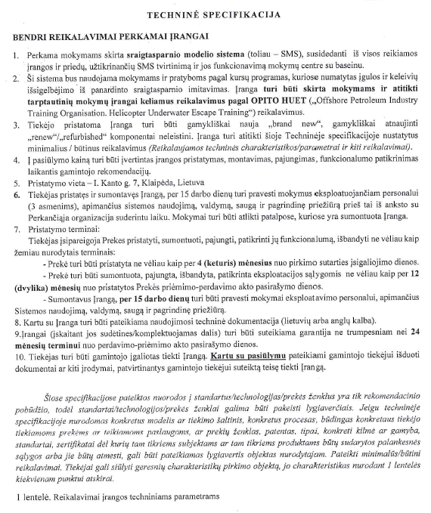
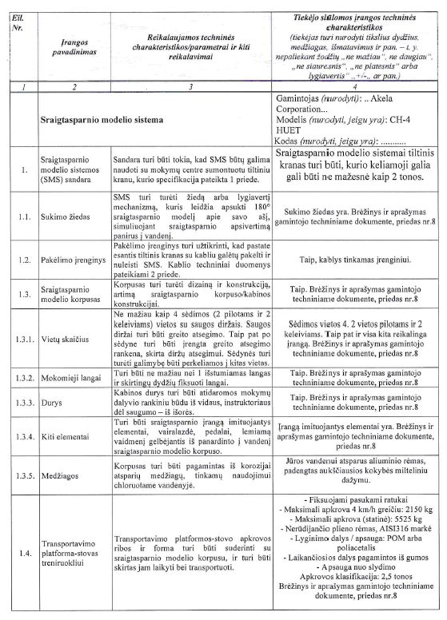
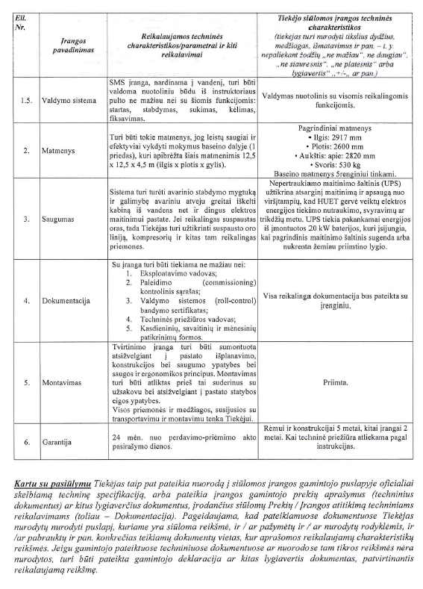
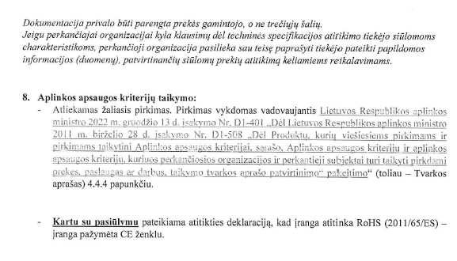

Sutarties 2 priedas

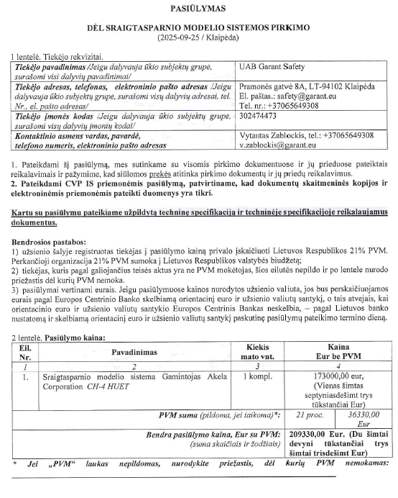
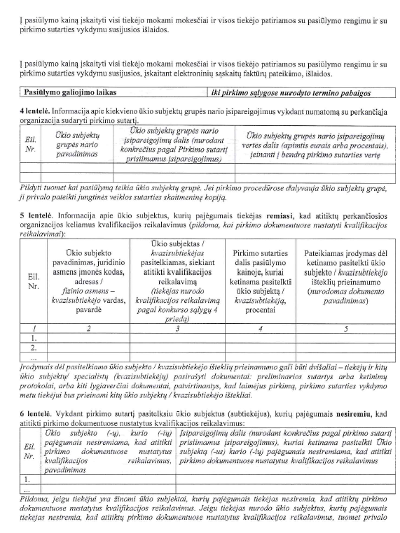
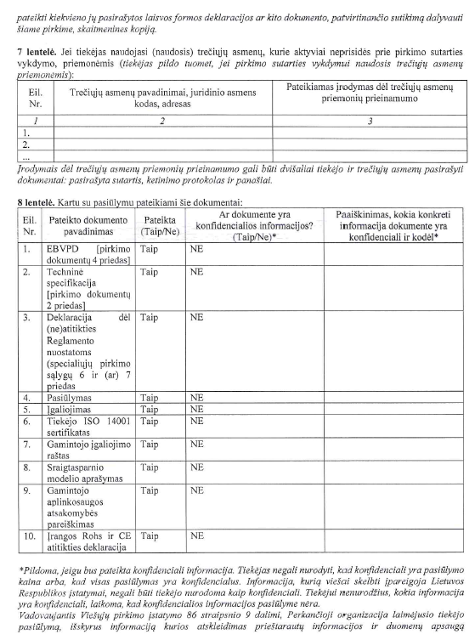

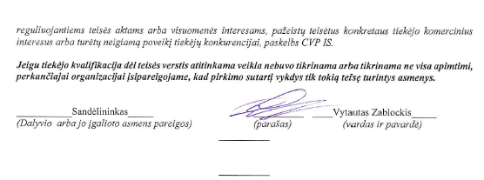

Sutarties 3 priedas

VšĮ Vilniaus Gedimino technikos universitetas

Tiekėjas: __________________

Sutartis: data ________, Nr.________

Pristatytų prekių priėmimo–perdavimo AKTAS Nr. _______

20 _ __ m. _________ mėn. ___ d.

Eil. Nr. | Prekių pavadinimas | Kiekis vnt. | Kaina, Eur be PVM
Eil. Nr. | Prekių pavadinimas | Kiekis vnt. | vieneto | viso kiekio
1 | 2 | 3 | 4 | 5=3x4
1.
...
Iš viso Eur be PVM:
PVM (___ proc.) suma Eur:
Iš viso Eur su PVM:

Prekių pristatymo laikas______ val. (nurodomas tikslus prekių pristatymo laikas).

Kartu su Prekėmis pristatyti šie dokumentai: Prekės naudojimosi instrukcija (lietuvių arba anglų kalba).

PIRKĖJAS | TIEKĖJAS
(nurodomos atstovo pareigos, vardas, pavardė) | (nurodomos atstovo pareigos, vardas, pavardė)
(parašas) | (parašas)

Sutarties 4 priedas

VšĮ Vilniaus Gedimino technikos universitetas

Tiekėjas: __________________

Sutartis: data ________, Nr.________

Sumontuotų ir parengtų darbui prekių priėmimo–perdavimo AKTAS Nr. _______

20 _ __ m. _________ mėn. ___ d.

Eil. Nr. | Prekių pavadinimas | Kiekis vnt. | Kaina, Eur be PVM
Eil. Nr. | Prekių pavadinimas | Kiekis vnt. | vieneto | viso kiekio
1 | 2 | 3 | 4 | 5=3x4
1.
...
Iš viso Eur be PVM:
PVM (___ proc.) suma Eur:
Iš viso Eur su PVM:

PIRKĖJAS | TIEKĖJAS
(nurodomos atstovo pareigos, vardas, pavardė) | (nurodomos atstovo pareigos, vardas, pavardė)
(parašas) | (parašas)

